قضية اللفظ والمعنى عند علماء العربية القدامى

أولا : النحاة :
- إنّ أوّل ما يلفت انتباهنا هو: ماهية المادّة الخام التّي استخدمها النّحاة واللّغويين في تناولهم قضيّة اللّفظ والمعنى، لأنّ هذه الأخيرة ستقودنا حتماً إلى تَبَيُّنِ البيئة المعرفية التّي نشأ فيها هذا التّفكير. لعلّ أوّل ما يشير إليه الباحثون في هذا الصّدد، هو انفصام الصّوت والدّلالة في أبحاث النّحاة واللّغويين، فـ" لعلّ القارئ الواعـي بالمكوّنات الأساسية للبـلاغة العربية القـديمة، وخاصّةً بلاغة الشّعر، قد سجّل – بدون استغرابٍ – غياب عنصرٍ مهمّ من هذه البلاغة، وهو التّناسب الصّوتي والدّلالي، وغياب هذا الجانب مُبَرَّرٌ، فهو لا يشكّل انزياحاً عن القوانين التّطبيقية للّغة، ولا يخلّف مفارقةً دلاليةً في نسق الكلام. إنّنا لا نستطيع موضوعياً أن نسائل أبا عبيدة (وغيره من اللّغويين) عن غياب هذا الجانب، لأنّه لم يكن يبحث في مكوّنات النصّ الأدبي أو خصوصياته... ".
يحيلنا هذا الرّأي على التّكوين المعرفي للنّحاة و اللّغويين، وسنلفي أنّ أهمّ عنصرٍ في القضية يتميّز بالتّذبذب (الصّوت والدّلالة ) وهو ما ميّز الأبحاث البلاغية كما سنرى، ويعلّل البـاحـث " محمّد العمري " – صاحب الرّأي – موقف النّحاة من ذلك حين يبيّن بأنّ بحث النّحاة كان في سلامة النصّ من الخطأ، وليس في الخصوصيات ولا في المكوّنات. ويضيف الباحث نفسُه بأنّ " اللّغويين إن كانوا يدفعون الحرج، و يخرجون من الاختلاف في القراءات والإعراب والملتبس من الدّلالات عن طريق الاستئناس بالنصّ البشري (الشّاهد الشّعري)، فإنّ هذا العمل في حدّ ذاته مشكل بالنّسبة للمتكلّم الذّي يواجه سؤال دلالة الاختلاف على بشرية النصّ كما زعم المشكّكون... "
- يقول الباحث " عبد الحكيم راضي " موضّحاً هذا الموقف: " أمّا سبب هذه المعارك فهو ما دأب النّحاة على توجيهه إلى لغة الشّعراء من ملاحظات لم يقنع هؤلاء برفضها فحسب، وإنّما تجاوزوا الرّفض إلى مهاجمة النّحاة واتّهامهم بعدم القدرة على فهم الشّعر وتبيّن أسرار لغته، وربّما أضافوا إلى هذا الاتّهام وصفَ النّحاة بالعُجمة وبتحكيم المنطق ومقاييس النّحو الفاسدة في لغة الشّعر التّي لا يمكن أن تَذِّلَ لمثل هذه المقاييس «.
- ويستنتج الباحث " أنّ هذه المواجهة بين الفريقين: النّحاة واللّغويين من نـاحيةٍ، والأدباء والنقّاد من ناحيةٍ ثانيةٍ – انطلاقاً من خصوصية التّكوين الثّقافي لكلٍّ منهما – أفضى بالتّبعية إلى جهتين من جهات النّظر إلى النصّ اللّغوي، انطلاقاً من خصوصية العمل الذّي يضطلع به كلٌّ من الفريقين... فالنّحوي ينظر في الجائز وغير الجائز من حيث الصّوابُ والخطأُ، أمّا البلاغي والنّاقد فلا يعنيهما هذا المعيار "
- " الصّوت هو آلة اللّفظ وهو الجوهر الذّي يقوم به التّقطيع وبه يوجد التّأليف، ولن يكون الكلام موزوناً ولا منثوراً إلاّ بظهور الصّوت، ولا تكـون الحـروف كلاماً إلا بالتّقطيع والتّأليف « قول الجاحظ.
- و" هذا يعني أنّ الكلام يتحدّد بداهةً، بأنّه أصواتٌ متقطّعة ومنظومة في آنٍ، لأنّ مادّة الكلام هي أصوات متقطّعة ولكنّها منظومة على وجهٍ مخصوصٍ في كلّ لغةٍ وهذا التصوّر يؤدّي إلى أنّ الدّراسة العلمية للكلام تقتضي تحليله من الجزء إلى الكلّ ومن الكلّ إلى الجزء، لأنّ الأصوات المفردة المعزولة، إذا نظمت صارت كلماتٍ والكلماتُ بما تحمله من دلالاتٍ إذا دخلت في علاقات النّظم صارت جملاً و كلاماً «
- ولم يخرج النّحاة و اللّغويون أيضاً عن هذا المفهوم، بل وجدوا أنفسهم ملزمين بذلك نظراً لطبيعة بحثهم؛ وإذا كان ذلك كذلك، فقد " كان مدخل النّحاة إلى إنشاء أصل وضع الحرف هو فكرة " ذوق الحروف " وقد كان الغرض من هذه الفكرة فـي البداية أن نختبر المخرج والصّفات التّي تحدّد نطق الحرف في حالة إفراده، والطّريق إلى ذلك كما حدّدها الخليل وسيبويه... "
- النموذج الأول : الخليل بن أحمد الفراهيدي
يجْمَعُ الباحث " عبد القادر حسين " بعضاً من هذه الآراء النّادرة من كتابي " الـرّسالة العذراء " لابن المدبّر، و" العمدة " لابن رشيق، القول الأوّل الذّي سنورده هو من الكتاب الأوّل؛ حيث يرى الخليل أنّ " كلّ ما أدّى إلى قضاء الحاجة فهو بلاغة، فإن استطعت أن يكون لفظك مطابقاً لمعناك طبقاً ولتلك الحال وفقاً وآخر كلامك لأوّله مشابهاً وموارده لمصـادره مـوازناً، فافـعلْ « ، أمّا القول الثّاني فهو مقتبسٌ من (العمدة)، حيث إنّ البلاغة هي " كلمة تكشف عن البقيّة "، أو هي " ما قَرُبَ طرفاه وبَعُدَ منتهاه "
يرى الباحث " عبد القادر حسين " حين عرض هذه الآراء، أنّ تعريف الخليل للبلاغة إنّما ينحصر في وصف الكلام البليغ لا البلاغة بعينها؛ وذلك حين يستوقفنا عند أهمّ النّقائص في التّعريفات السّابقة من حيث:
- إنّه تعريفٌ فضفاضٌ يدخل فيه ما ليس من البلاغة، فالآدمي يمكنه أن يستعمل الإشارة لقضاء حاجته، و ليست الإشارة من البلاغة.
- إنّه تعريفٌ ضيّق من جهة أخرى، فهو يطلب في الكلام البليغ مساواة اللّفظ والمعنى، وكأنّ الإيجاز الذّي طبع العرب عليه ليس من البلاغة.
- أمّا مشابهة آخر الكلام لأوّله، و موافقة مورده لمصدره واتّصال أجزاء الكلام بعضها ببعض فهو شيء يعتدّ به في البلاغة ونعتبره من صميمها.
- إنّ تعريف الخليل للبلاغة تعريفٌ يكشف عن البيئة التي احتضنت الخليل، وهي بيئة لغوية خالصةٌ، ولذلك نجد الشقّ الأوّل من التّعريف الأوّل خاصّاً بالإبلاغ أو الاتّصال؛ فكلّ ما قضى حاجتك وأوصلك إلى مرادك فقد حقّق القصد، وهو تعريفٌ قريب من تعريف الجاحظ للبيان، ولذلك لا يمكن عَدُّهُ فضفاضاً إذا فهمناه على هذه الشّاكلة، وربّما يقصد من الشقّ الثّاني أن يكون المعنى محدّداً وفق معايير منها مراعاة حال الخطاب، والإيجاز عند العرب يراعي هذا الجانب، بل وإنّ الخليل من مؤيّدي هذه الظّاهرة، والشقّ الثّالث يؤيّده الباحث بل يقرّ أنّه من صميم البلاغة. هذا فيما يخصّ التّعريف الأوّل، أمّا التعريف الثّاني فإنّنا نقرّ بأنّه تعريفٌ انطباعيٌ، لكن يجب أن نؤكّد بالمقابل أنّه يصعب إيجاد تعريفٍ علميٍ بالمعنى الدّقيق للبلاغة – بالرّغم من المعايير التّي وضعها علماء العربية القدامى – نظراً لاعتماد البلاغة على الكلام لا اللّغة مصدراً من مصادرها، و الكلام في حدّ ذاته يتميّز بالانطباعية؛ فلا يمكن أن نصدر كلاماً متشابهاً لأنّ الانطباعاتِ مختلفةٌ أصلاً، بعكس ما قيل عن قواعد اللّغة. فالخليل في تعامله مع الكلام كان تعاملاً لغوياً بالدّرجة الأولى.
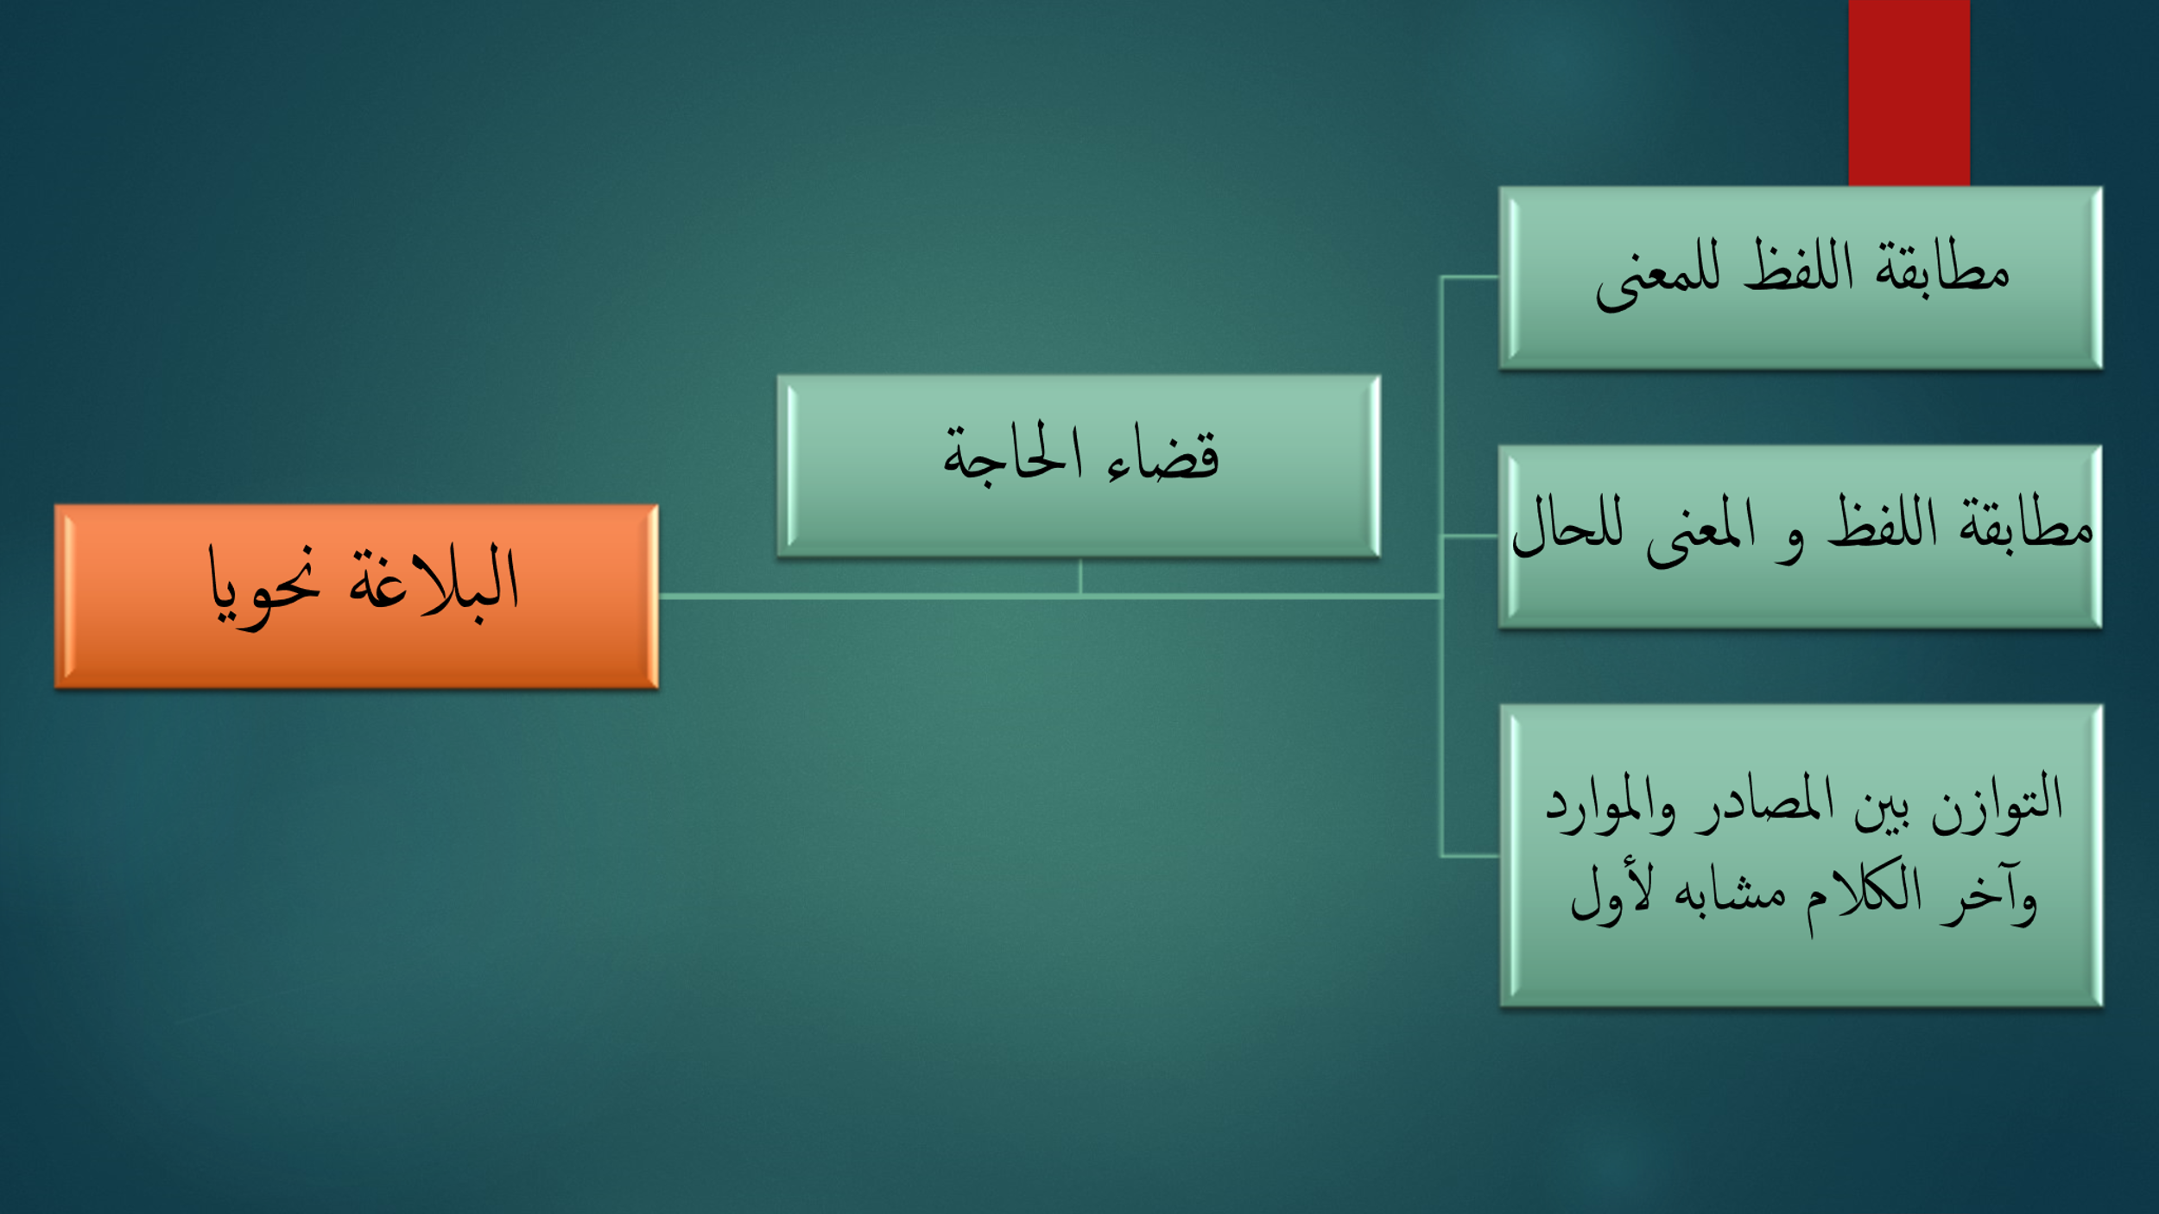
النموذج الثاني : سيبويه
يذهب الباحث " حمدان حسين محمّد " إلى أنّ " أقدم صورةٍ للتّعبير عن فكرة اللّفظ والمعنى كانت لدى سيبـويه، لأنّه وضع الرّمز وصيغته من جهةٍ، ومـدلولـه الجـزئي من جـهةٍ أخرى... «
وقد تمثّل ذلك في عـبارته الشّهيرة " الكلم اسـمٌ، وفـعلٌ، و حرفٌ جاء لمعنى ليس باسم ولا فعلٍ ".
وهذا ما يفسّر تفطّن سيبويه لقضية وحدة اللّفظ و المعنى، ويظهر ذلك في باب الاستقامة. ويظهر مفهوم الاستقامة عند سيبويه " باب الاستقامة من الكلام والإحالة "؛ إذ يقول: " فمنه مستقيم حسن، ومحال، ومستقيم كذب، ومستقيم قبيح، وما هو محال كذب. فأمّا المستقيم الحسن فقولك: أتيتُك أمسِ، وسآتيك غداً، وأمّا المحال فأن تنقض أوّل كلامك بآخره، فتقولَ: أتيتك غداً، وسآتيك أمسِ، وأمّا المستقيم الكذب، فقولك: حملت الجبل، وشربت ماء البحر... وأمّا المستقيم القبيح فأن تضع اللّفظ في غير موضعه، نحو قولك: قد زيدا رأيت... وأمّا المحال الكذب، فأن تقول: سوف أشرب ماء البحر أمس ".
يعلّق الباحث " حمّادي صمّود " على رأي سيبويه هذا قائلاً: " ورغم أنّ المقاييس في هذا الباب ليست متجانسةً، ففيها النّحوي والمنطقي، والجمالي الانطباعي، والمنطقي- الأخلاقي المتعلّق بإمكانية تحقّق الحكم أو عدم تحقّقه اعتباراً لعلاقة الموضوع والمحمول، فإنّها تؤكّد، تحقيقاً لسلامة الكلام، على ألاّ يتنافر مضمون عناصره في السّياق الواحد، وأن توضع في مواضعها اللاّئقة بها. وهي أسسٌ ستقوم عليها نظرية النّظم وقتَ تستقيم منهجاً ومفهوماً ومصطلحا .
" اعلم أنّ من كلامهم اختلافَ اللّفظين لاختلاف المعنيين، واختلافَ اللّفظين والمعنى واحد، واتّفاقَ اللّفظين واختلاف المعنيين... فاختلاف اللّفظين لاختلاف المعنيين هو نحو: جلس وذهب. واختلاف اللّفظين والمـعنى واحـد نـحو: ذهب و انطلق. واتّفاق اللفظين والمعنى مختلف قولك: وَجَدْتُ عليه من المَوْجِدَة، ووجدت إذا أردت وِجدان الضّالة. وأشباه هذا كثير "
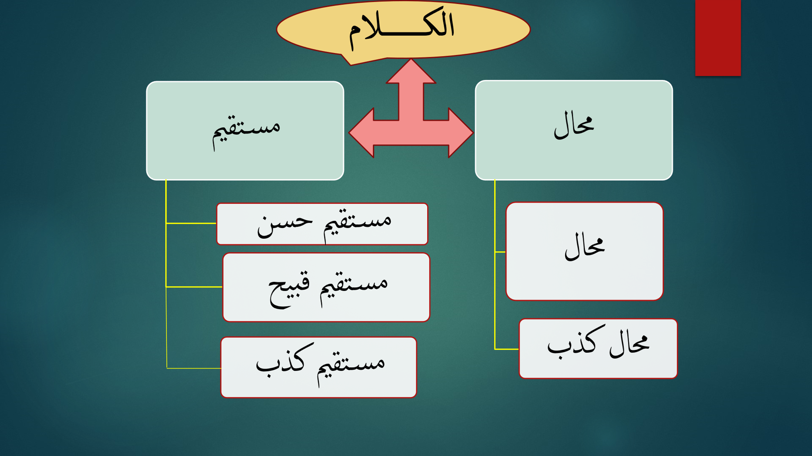
مفهوم التوسع عند سيبويه
قال سيبويه: اعلم أنّه يجوز في الشّعر ما لا يجوز في الكلام... قال أبو سعيد: اعلم أنّ سيبويه ذكر في هذا الباب جملةً من ضرورة الشّعر ليري بها الفرق بين الشّعر والكلام ولم يَتَقَصَّهُ، لأنّه لم يكن غرضه في ذكر ضرورة الشّاعر قصداً إليها نفسِها، وإنّما أراد أن يصل هذا الباب بالأبواب التّي تقدّمت فيما يعرض في كلام العـرب ومذهبـهم في الكلام المنظوم والمنثور ".
ومن هذه المقولة يتّضح أنّ الضّرورة الشّعرية إنّما تعني فيما تعنيه: " اختصاصَ الشّعر بمجموعةٍ من الظّواهر اللّغوية موضوع البحث... أو إمكان استبعاد بعض الظّواهر من هذا البحث؛ لأنّها غير داخلةٍ فيما يختصّ به الشّعر "
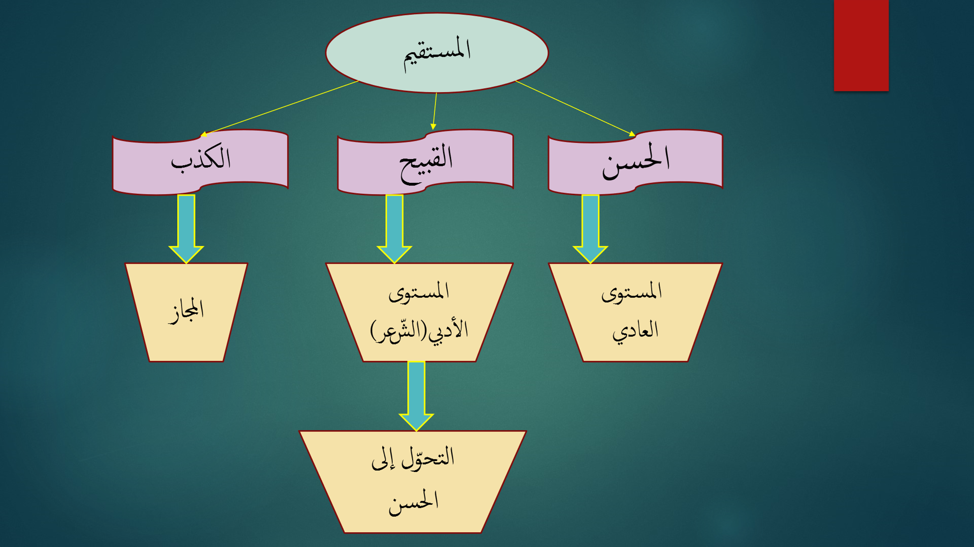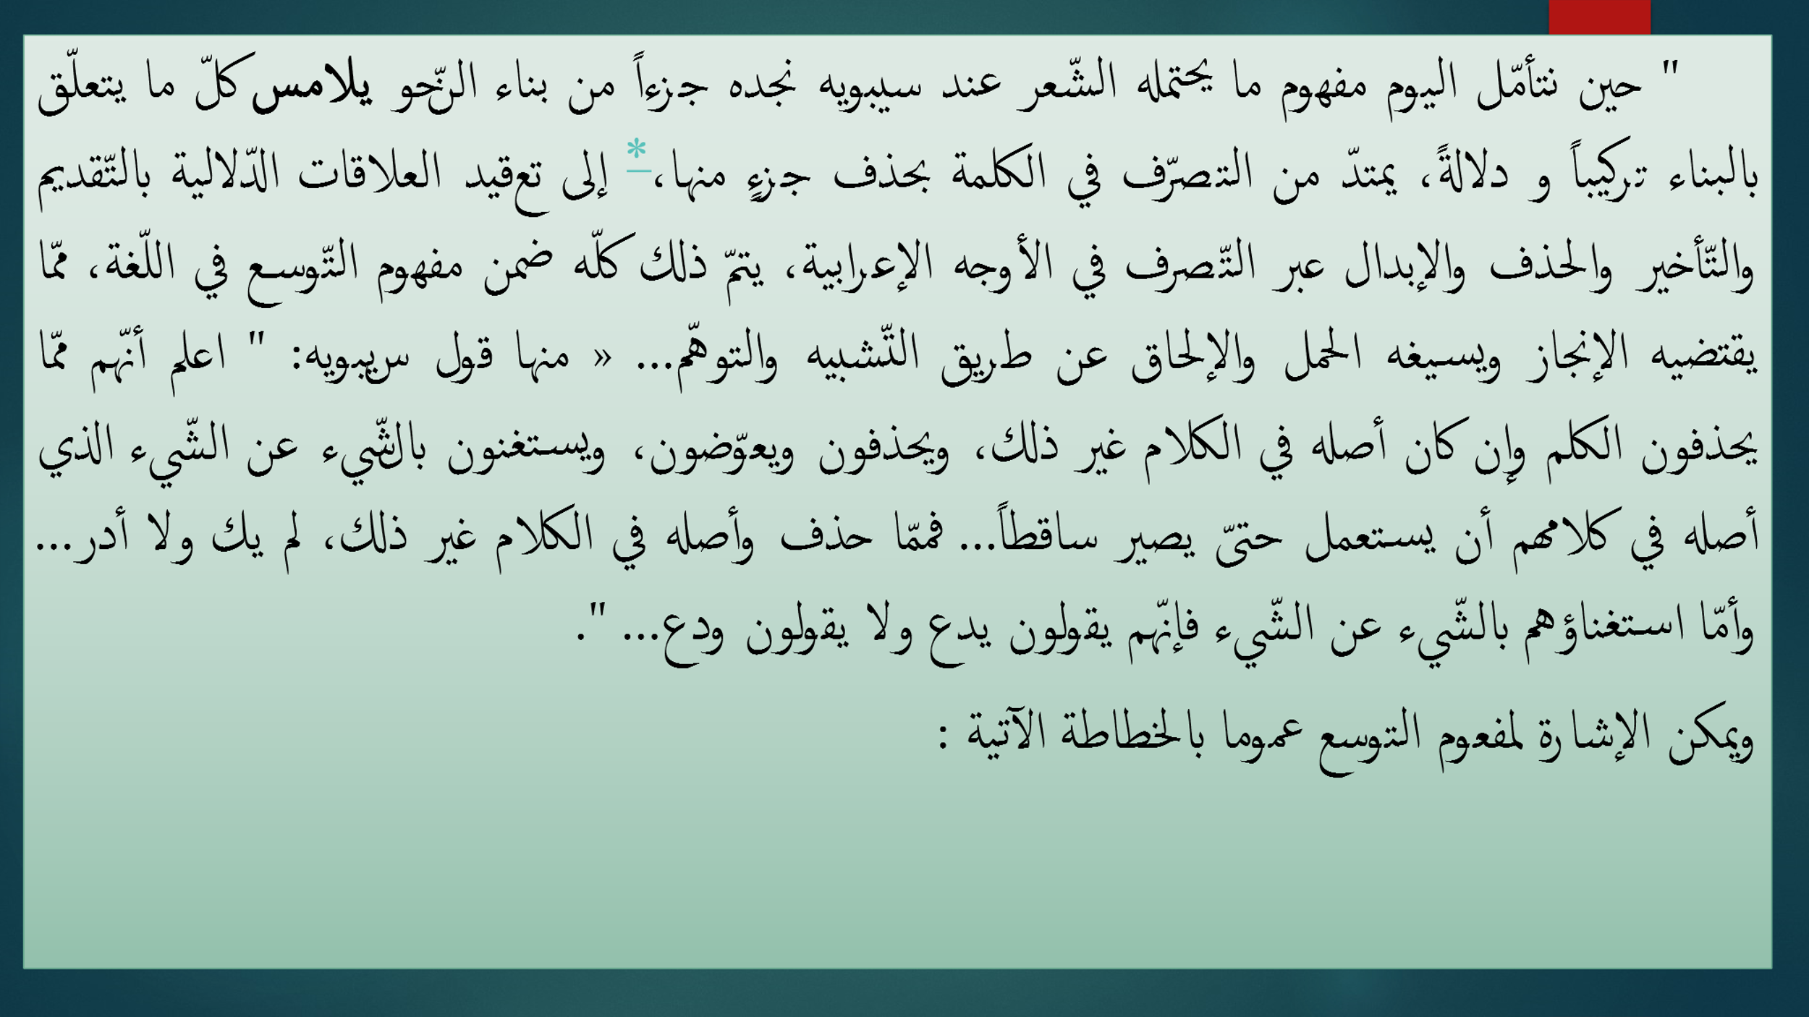
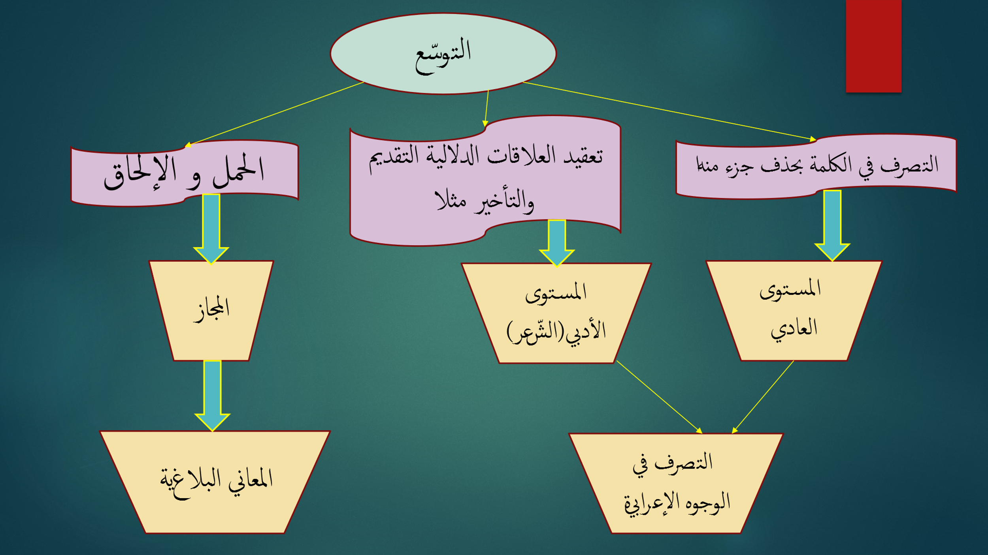

لقد عُرف ابن فارس بالمعجمي الذي كان يتحرّى الكلمة في إطارها اللّغوي، وذلك من خلال معجميه " المقاييس والمجمل "، لكنّ بؤرة آرائه تمثّلت خاصّةً في كتابه " الصّاحبي "، وأهميّة هذا الكتاب مقارنةً بالسّابقين تتمثّل في كونه لم يقف عند حدّ المعنى اللّغوي لها، بل ناقش الكثير من الإشكالات المتعلّقة بها بدءاً بمفهوم الكلام ووقوفاً عند مراتب الكلام وانتهاءً بأنواع الدّلالة على المعاني.
- يقول ابن فارس معرّفاً الكلام: " الكلام حروف مؤلّفة دالّة على معنى «.
فبالرّغم من بساطة التّعريف كما يبدو للوهلة الأولى، فإنّنا حين نتأمّل النّص جيّداً، نحسّ بأنّ ابن فارس يريد أن يوجّه أنظارنا إلى أمرين مهّمين هما: التّأليف، و الدّلالة، فأيَّ تأليفٍ يقصد، وأيّ دلالةٍ يروم ؟ وبغضّ النّظر عن المسألة الأولى التي نستطيع أن نتفّق على أنّه يقصد الفصاحة كمفهوم يستحيل بعد ذلك مصطلحاً قائماً بذاته محلّ خلاف بين علماء البلاغة، فإنّ المسألة الثّانية مهمّة في الكشف عن مفهوم الدّلالة.
يقول ابن فارس: " باب معاني ألفاظ العبارات التي يعبّر عنها بالأشياء، ومرجعها إلى ثلاثةٍ وهي: المعنى، و التّفسير، والتّأويل، فأمّا المعنى فهو القصد و المراد... وقال قوم اشتقاق المعنى من الإظهار... وأمّا التّفسير فإنّه التّفصيل... وأمّا اشتقاقه فمن الفسر... عن الخليل قال: الفسر البيان، وأمّا التّأويل فآخر الأمر وعاقبته... "
إنّ أول ما يلفت انتباهنا في هذا النصّ، هو كلمة الأشياء التي تدلّ على مفهوم العالم الخارجي، وهذا يقودنا إلى التّأكيد على أنّ المعنى الذي يقصده ابن فارس هو القصد والمراد، ولن يتّم هذا الأمر إلا بالتّفسير أو البيان و التّأويل، وكلّ هذه الأمور تحدث في إطارها المرجعي. ولم يكتفِ بذلك، بل حاول أن يوضّح مفهوم البيان، أسّ التّفكير العربي البلاغي، والهدف الأساسي الذي يتوخّاه المتكلّم في تحقيق مقاصده (مفهوم المعنى)، وذلك حين يرى بأنّ: "... القائل إن قال بأنّ البيان يقع بغير اللّسان العربي، لأنّ كلّ من أفهم بكلامه على شرط لغته، فقد بيّن. قيل له: إن كنت تريد أنّ المتكلّم بغير اللّغة العربية قد يعرب عن نفسه حتّى يُفهم السّامع مرادَه فهذا أخسّ مراتب البيان، لأنّ الأبكم قد يدلّ بإشاراتٍ وحركاتٍ لـه على أكثر مراده ثمّ لا يسمى متكلّماً... وإن أردت أنّ سائر اللّغات تبين إبانة اللّغة العربية فهذا غلط، لأنّا لو احتجنا أن نعبّر عن السّيف وأوصافه باللّغة الفارسية لما أمكننا ذلك إلاّ باسمٍ واحدٍ... "
ولنوضّح مقصد ابن فارس نسوق نصّاً آخر يتحدّث فيه عن مراتب الكلام حين يقول: " أمّا واضحُ الكلام فالذّي يفهمه كلّ سامعٍ عرف ظاهر كلام العرب... وأمّا المُشكل فالذي يأتيه الإشكال من غرابة لفظه، أو أن تكون فيه إشارةٌ إلى خبرٍ لم يذكره قائله على جهته، أو أن يكون الكلام في شيءٍ غير محدودٍ، أو يكون وجيزاً في نفسه غيـر مبسوطٍ، أو تـكون ألفاظه مشتركةً ".
وكأنّ بابن فارس يعيدنا إلى مفهوم الاستقامة عند سيبويه، ولكن بشكلٍ مختلفٍ، فإذا كان سيبويه يبحث عن الاستقامة في الإطار المثالي من النّاحية التّركيبية، فّإنّ ابن فارس كان يبحث عنها من ناحية الدّلالة وفق الرّؤية التيّ تجعل من المرجع أساساً لها، وهذا المرجع يظهر أكثر في المُشكل؛ لأنّ الواضح يقصد به المعنى اللّغوي الظّاهر، ولذلك فالمقصود هنا هو الغريب، أو ما لا يعلم معناه إلاّ بمعرفة قصّته؛ أي المقام الذي يساهم في توضيح المعنى، وعليه لا بدّ من تحقّق عناصر التّواصل استناداً إلى آلياتٍ و أدواتٍ لتوضيح المقاصد.
ويبقى مفهوم التّأويل عند ابن فارس مرتبطاً بآخر الأمر، ولعلّ هذا ما يفسّر المنحى المعجمي الذي ذهب إليه ابن فارس، وكأنّه يريد الرّجوع إلى المعنى اللّغوي كشرط أساسي لفهم المقاصد.
وهكذا فإنّنا نستطيع وفق هذا التّوجه أن نفسّر الشقّ الثّاني من مدوّنة ابن فارس على أنّها تقوم أساساً على التصوّرات المرجعية، التي كانت تنحوها العرب في تحقيق مقاصدها، وهذا الموقف نجده عند الباحث " عبد الحكيم راضي " حين يؤكّد: " أنّ موقف ابن فارس من هذه المسألة لا ينبغي الاقتصار في تقييمه على تصريحاته المباشرة بشأنها، وإنّما يجب النّظر إليه في ضوء حديثه عمّا سمّاه بـ: سنن العرب في كلامها، وقد ضمّنها كلّ أساليب العربية في التّوسع والمجاز... ومنها غير قليل ممّا دخل... في عداد الضّرورات...
وإنّ طبيعة المعنى في حدّ ذاتها تختلف عن طبيعة البحث في القوانين، وبالتّالي فقد فرضت هذه الطّبيعة نفسها، لتتخلّص من قيد المَعْيَرَةِ الهدف، والتحوّل إلى الإجراء المرجعي الهدف، وهذا ما يؤكّد أنّ فهم اللّغويين للمعنى، قد فتح الباب على مصراعيه لمناقشات البلاغيين و النّقاد في هذا الإطار.

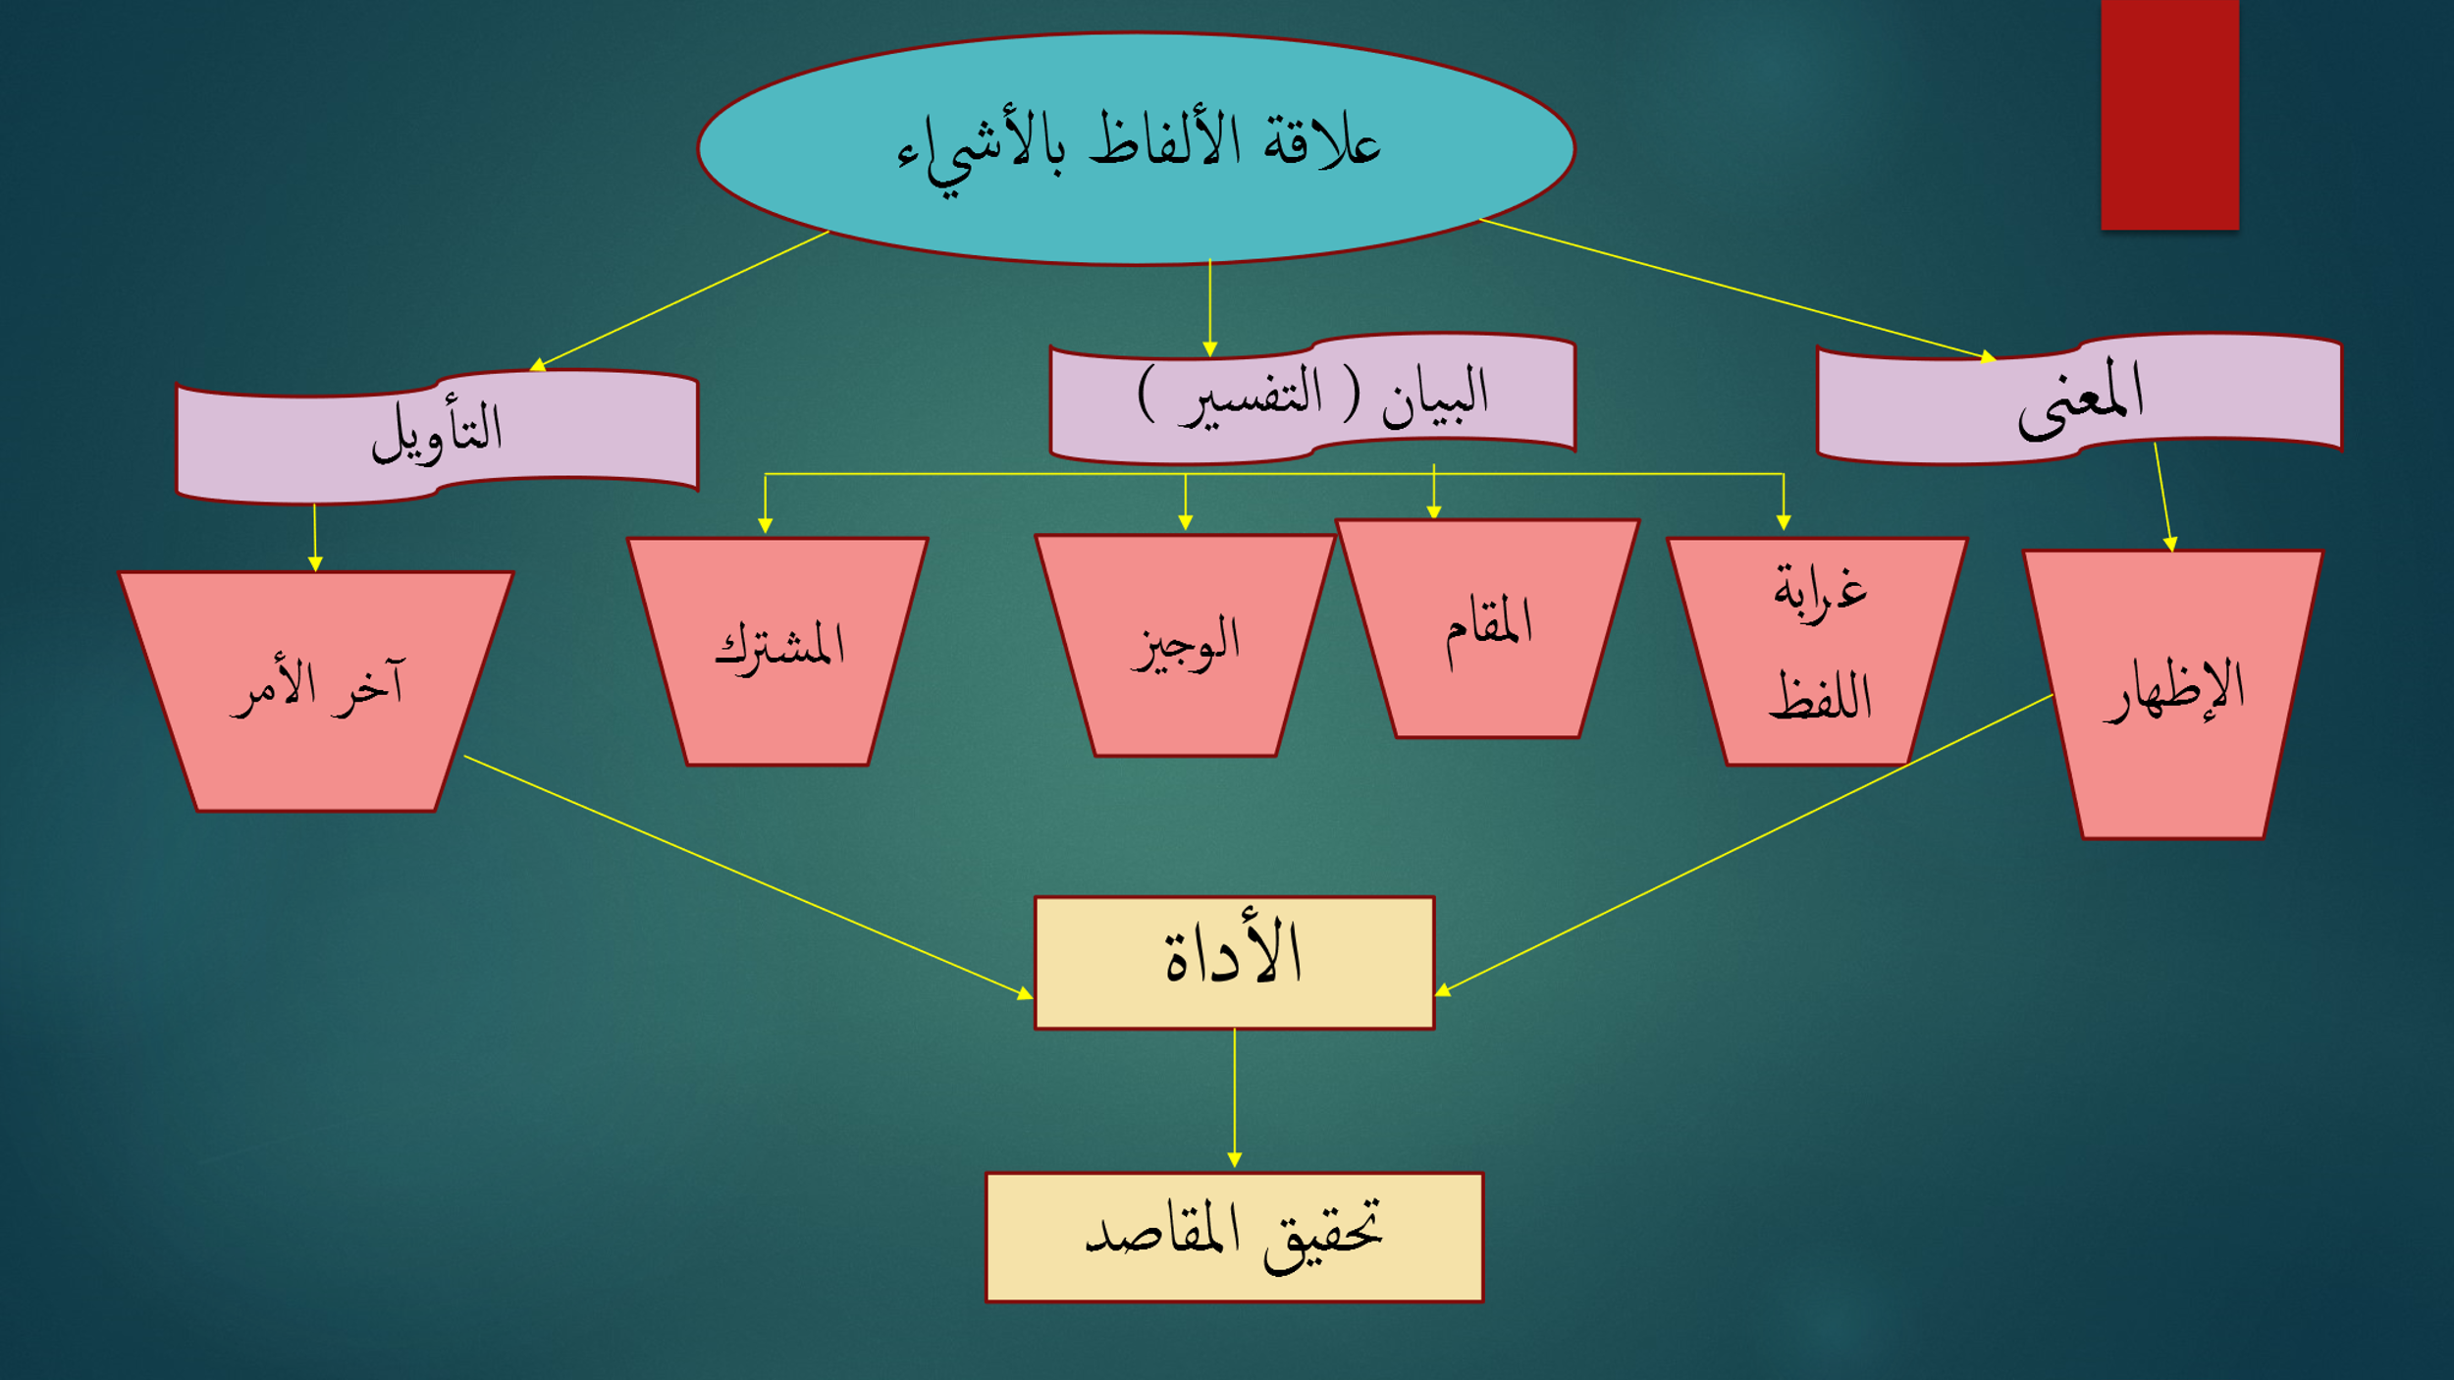
النموذج الثاني : ابن جني ومفهوم شجاعة العربية
إنّ الولوج إلى مفهوم الشّجاعة كمصطلح نقديّ، يستلزم منّا بدايةً أنّ نلقي نظرةً على الأقلّ على الأطر المعرفية التي ظهر فيها هذا المصطلح، وأوّل ما يشدّ انتباهنا في هذا المقام هو تأكيد الباحثين بأنّ ابن جنّي قد ألبس قضية اللّفظ والمعنى لباساً جديداً، وقد احتكموا في تأويلاتهم هاته إلى المقولة المحورية في الخصائص، وهي: "... وذلك أنّ العرب كما تُعْنَى بألفاظها فتصلحها وتهذّبها وتراعيها، وتلاحظ أحكامها، بالشّعر تارةً وبالخطب أخرى... فإنّ المعاني أقوى عندها، وأكرم عليها، وأفخم قَدْراً في نفوسها، فأوّل ذلك عنايتها بألفاظها، فإنّها لمّا كانت عنوان معانيها، وطريقاً إلى إظهار أغراضها، ومراميها، أصلحوها، ورتّبوها، وبالغوا في تحبيرها وتحسينها؛ ليكون ذلك أوقع لها في السّمع، وأذهب بها في الدّلالة على القصد؛ ألا ترى أنّ المثل إذا كان مسجوعاً لذّ لسامعها فحفظه، فإذا هو حفظه كان جديراً باستعماله، ولو لم يكن مسجوعاً لم تأنس النّفس به، ولا أنقت لمستمعه... "
يعلق الباحث " عبد القادر حسين " معلّلاً موقف ابن جني، يقول في ذلك: " ويلاحظ ابن جنّي أنّ العرب الأقدمين كانوا يُظهرون حفاوةً بالغةً بالألفاظ، لأنّ حياتهم القبلية المحصورة في نطاقٍ ضيّقٍ محدودٍ، وعدم التماسهم أسباب الحضارة ومتطلّباتها، وعزلتهم عن المدن والأمصار جعلت معانيهم كحياتهم ضيّقة محدودة، فجعلت عنايتهم بالألفاظ، وزادت حصيلتهم منها، ولذلك يستشهد بالقدماء في الألفاظ، أمّا المولّدون الذين أخذوا بأسباب الحضارة... فقد انفتحت أمامهم أبواب المعاني... ".
إنّ الإشكالية التي يطرحها الباحثُ وغيرُه، تحاول أن تبحث عن العلّة في تركيز ابن جنّي على قضية اختيار الّلفظ محوراً للوصول إلى المعاني، بل قل إلى المقاصد، ويرجع ذلك إلى البيئة كعاملٍ أساسيٍ مؤثّرٍ في إنجاز الخطاب، ويتّضح هذا من خلال انعزال البدو عن أسباب الحضارة و انشغالهم بما يخدم أغراضهم ممّا دفعهم إلى الاهتمام باللّفظ دون المعنى؛ لأنّ من صفات المعنى الاتّساع، أمّا الذين ترعرعوا تحت ظلّ الحضر، فقد تمكّنوا من أسباب الحضارة، وتوسّعوا في الانشغال بمعانيهم وفق متطلّبات الحضارة، ولذلك يستشهد بالقدامى في الألفاظ وبالمولّدين في المعاني.
إنّ محاولة تقصّي هذا الإشكال يحتّم علينا أن ننطلق من العبارة الأخيرة التي توصّل إليها الباحثون من تأويلاتهم، وهي (أمر يحتّمه التّعبير)، إذاً القضية ليست مرتبطةً بطبيعة البدو والحضر بقدر ما هي مرتبطة بقضية الاستعمال والقصد، والتوسّل ببعض الآليات والأدوات التي تضمن إنجاز الخطاب، أضف إلى ذلك، يمكن أن نقول إنّه يجب إعادة النّظر في المقارنات التي وضّحها الباحثون بين ابن جنّي، وغيره من علماء العربية لإثبات الجديد الذي قدّمه ابن جنّي، فالجاحظ مثلاً لم يخرج عن الإطار الذي قدّمه ابن جنّي، فاهتمام الجاحظ باللّفظ كان من أجل تحقيق المعنى، أو تحقيق المقاصد، ومن هنا فإنّ كلّ أمّةٍ تحتاج إلى ألفاظٍ بعينها يقتضيه العرف في الاستعمال. وهذه المسألة الأخيرة هي التي ركّز عليها ابن جنّي من خلال توظيفه بعض المصطلحات التي اتّخذها هدفاً في تحقيق نظرته من قبيل: (طريقاً إلى إظهار أغراضها ومراميها وأذهب بها في الدّلالة على القصد).
ولتوضيح المسألة أكثر، يسوق الباحث " حمّادي صمّود " رأياً آخر من (الخصائص) يتعلّق بمفهوم الحقيقة والمجاز، يقول فيه صاحبه: " الحقيقة ما أقرّ في الاستعمال على أصل وضعه في اللّغة، والمجاز ما كان بضدّ ذلك، وإنّما يقع المجاز ويعدل إليه عن الحقيقة لمعانٍ ثلاثةٍ، وهي الاتّساع، والتّوكيد، والتّشبيه، فإنّ عدم هذه الأوصاف كانت الحقيقة البتّة «
ويرى الباحث نفسُه، بأنّ: " أوّل ما يلفت الانتباه في هذا النصّ الدقّة المتناهية في حدّه الحقيقةَ... فلقد ذكر فيه مصطلحي (اللّغة) و(الاستعمال) معاً، وعلّق بالأوّل مفهوم المواضعة، وبالثّاني فعل الإقرار، فجاء الاستعمال عنده إقراراً بمواضعةٍ لغويةٍ ينتج عنه أنّ الحقيقة ممارسةٌ لغويةٌ تقرّ القوانين التّواضعية وبذلك تخرج المقابلة بين الحقيقة والمجاز عن كونها مقابلة بين اللّغة والاستعمال إلى كونها مقابلة بين استعمالين، فكأنّ اللّغة، من هذا الوجه، متصوّر وهمي لا وجود له البتّة...«
وكلّ هذه المواقف التي ذكرت سابقاً تؤكّد على أنّ المناخ الفكري الذي فرض مفهوم الشّجاعة هو المتعلق بالنّقلة المنهجية من عَدِّ القوانين غايةً أو وسيلةً، والرّؤية السّابقة تؤكّد الخروج من ضيق القوانين إلى سعة الاستعمال، ولعلّ هذا ما يفسّر استخدام ابن جنّي لمصطلح (الشّجاعة) مقابل استخدام سيبويه مصطلح (التّوسع)
وقد لاحظ الباحث " عبد الرّحمن الحاج صالح " الخلط المنهجي للباحثين في هذا الموضع حين أكّد: " أنّ كيفية استعمال اللّغة شيءٌ وبنية اللّغة في ذاتها شيءٌ آخر، وتفسير هذا بهذا يؤدّي إلى مآزق، فكلٍّ منهما ميدان خاصّ، فهناك اللّغة وهي من حيث دلالة ألفاظها اعتباطية و ليست منطقية و لا عقلية ولا شيء من هذا... أمّا في حال الخطاب أي عند الاستعمال الفعلي للّغة، فقد تدلّ الألفاظ على معنىً وليس هو المراد، وذلك مثل عبارة الخنساء (طويل النّجاد) فللنّجاد معنى وضعي وهو غمد السّيف، وليس هو المقصود ههنا، إنّما المقصود من طويل النّجاد هو طويل القامة، فالعلاقة بين طويل النّجاد وطويل القامة علاقة عقلية وليست اعتباطية وهذا ما تبيّن للنّحاة... فما هو راجع إلى اللّفظ له قوانينه الخاصّة به غير قوانين استعمال اللّفظ... فإن كان كتاب سيبويه غير خالٍ من الاعتبارات البلاغية فليس معناه أنّه يجعل التّحليل لبنية الّلغة هو التّحليل لوظيفتها التّبليغية، فسيبويه يلجأ إلى هذه الوظيفة كلّما خرج عن التّفسير للبنية اللّفظية وكيفية مطابقتها للقياس أو مخالفتها له... ".

